Test z Programování

Jméno a příjmení: Klikněte nebo klepněte sem a zadejte text.

Dnešní datum: Klikněte nebo klepněte sem a zadejte datum.

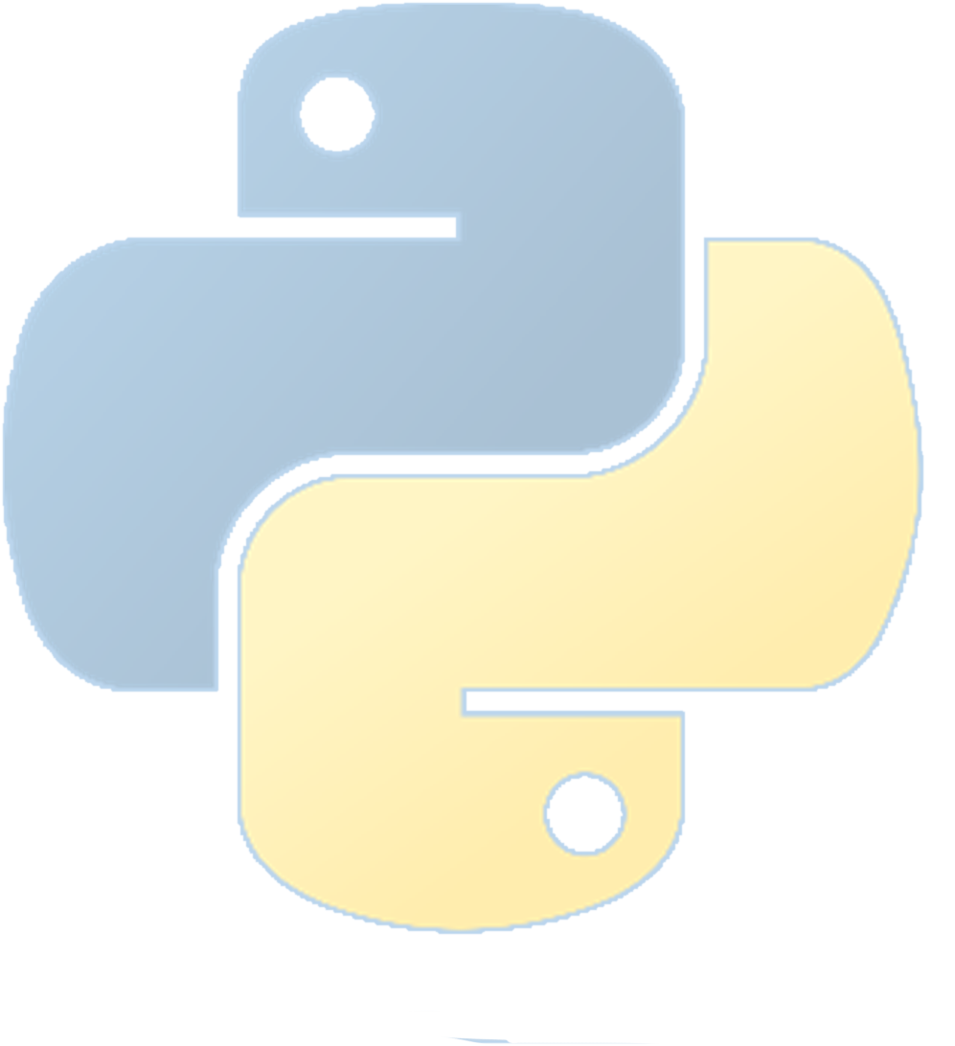

Skupina: Zvolte položku.

1. Základní příkaz na vytisknutí textu: Klikněte nebo klepněte sem a zadejte text.
2. Vynálezce programovacího jazyku Python: Klikněte nebo klepněte sem a zadejte text.
3. Datum prvního vydání Pythonu: Klikněte nebo klepněte sem a zadejte datum.
4. Jaké programovací jazyky ovlivnil: Zvolte položku.
5. Vývojové prostředí, které se instaluje společně s Pythonem: Klikněte nebo klepněte sem a zadejte text.
6. Kdo učí programování na Mendelovy střední školy v Novém Jičíně: Klikněte nebo klepněte sem a zadejte text.
7. Jaký programovací jazyk se používá ve Wordu: Zvolte položku.
8. 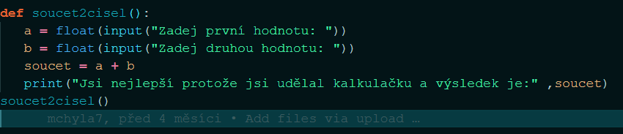Bude fungovat tento program:

Ano Ne

1. Vysvětli, co dělá program ve cvičení 8: Klikněte nebo klepněte sem a zadejte text.